ESTADO DO RIO GRANDE DO NORTE
CÂMARA MUNICIPAL DE SÃO JOÃO DO SABUGI

Exmº. Sr.
Presidente da Câmara Municipal

REQUERIMENTO Nº. 007/2018

O Vereador que abaixo subscreve-se em conformidade com o texto regimental desta Casa, requer a V. Exª., após ouvido o plenário e este se der por aceito, que seja enviado oficio a Sr.ª Prefeita, solicitando que seja elaborado e encaminhado a esta Casa Legislativa, o Projeto de Lei criando o Plano de Cargos, Carreira e Salários dos Funcionários da Saúde do Município.

JUSTIFICATIVA EM PLENÁRIO

Sala das Sessões, em 20 de março de 2018.

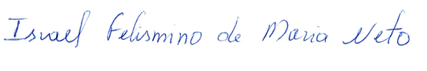

ISRAEL FELISMINO DE MARIA NETO
VEREADOR - AUTOR

